JAVA FULL STACK

TRABAJO FINAL

1. Filtro de categorías, se puede utilizar un Checkbox, Select o radio button (de material UI). Las categorías deben llegar del servicio <http://localhost:3000/category> de NESTJS.
2. Agregar un combo, en donde se podrán ordenar los productos de la siguiente forma:

* Ordenar de menor a mayor precio (salePrice)
* Ordenar de mayor a menor precio (salePrice)
* Ordenar del más vendido al menos vendido (stock)

1. Crear la página Settings, en donde cargaremos 3 cajas de texto (nombres, apellidos y DNI). Se podrá actualizar estos campos, enviando los valores al URL <http://localhost:8090/api/gtw-usr/users/signUp> y los datos en JSON

{

"customerId": 5,

"firstName": "Carlos",

"documentNumber": "71722474",

"lastName": "Altamirano"

}

Al dar clic en guardar, debe aparecer un modal indicando “Los datos se actualizaron correctamente”. Al dar clic en el botón OK del modal, este se cerrará.

El trabajo se puede enviar por github, por adjunto o por whatsapp. Mi correo es: [srdelarosab@gmail.com](mailto:srdelarosab@gmail.com) o al número 940260065.

ACTUALIZACION

El despliegue en el ambiente Cloud no va a poder realizar, por lo que he realizado actualizaciones en los servicios java para que los puedan ejecutar localmente en su PC.

Referente a la base de datos, les estoy adjuntando el backup para que lo puedan cargar.

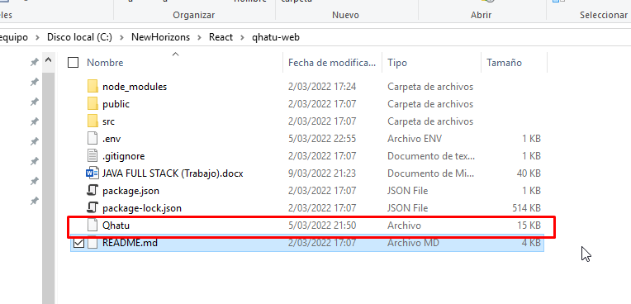

Como restaurar la base de datos (para ejecutar el restore antes debe existir la base datos, pueden crear una vacía):

<https://youtu.be/S108Rh6XxPs?t=252>

Si les llegase a mostrar una dialogo al intentar de restaurar la base de datos tienen que configurar el BIN PATH.

<https://www.youtube.com/watch?v=7cBkXKCY4Ew>

Repositorio: https://github.com/NewHorizonsPeru